МИНИСТЕРСТВО ОБРАЗОВАНИЯ И НАУКИ РОССИЙСКОЙ ФЕДЕРАЦИИ

Федеральное государственное автономное

образовательное учреждение высшего образования

«СЕВЕРО-КАВКАЗСКИЙ ФЕДЕРАЛЬНЫЙ УНИВЕРСИТЕТ»

Отчёт по лабораторной работе №2

по дисциплине «Операционные системы»

Выполнил студент ПИЖ-б-о-21-1

Мизин Глеб Егорович

Работа защищена «  » 2022 г.

Проверил старший преподаватель

Говорова С.В._________  _________

                       (оценка)       (подпись)

 Ставрополь 2022

**ЛАБОРАТОРНАЯ РАБОТА №2. ПАНЕЛЬ ЗАДАЧ MS WINDOWS. ГЛАВНОЕ МЕНЮ СИСТЕМЫ**

**Цель:**изучить панель задач MS Windows, главное меню, навигацию по сети.

**ЧАСТЬ 1. ПАНЕЛЬ ЗАДАЧ**

Вдоль одной из сторон Рабочего стола (обычно нижней) располагается строка Панель задач – контрольный центр системы. В панели задач в MS Windows 10 можно свободно менять цветовое оформление.

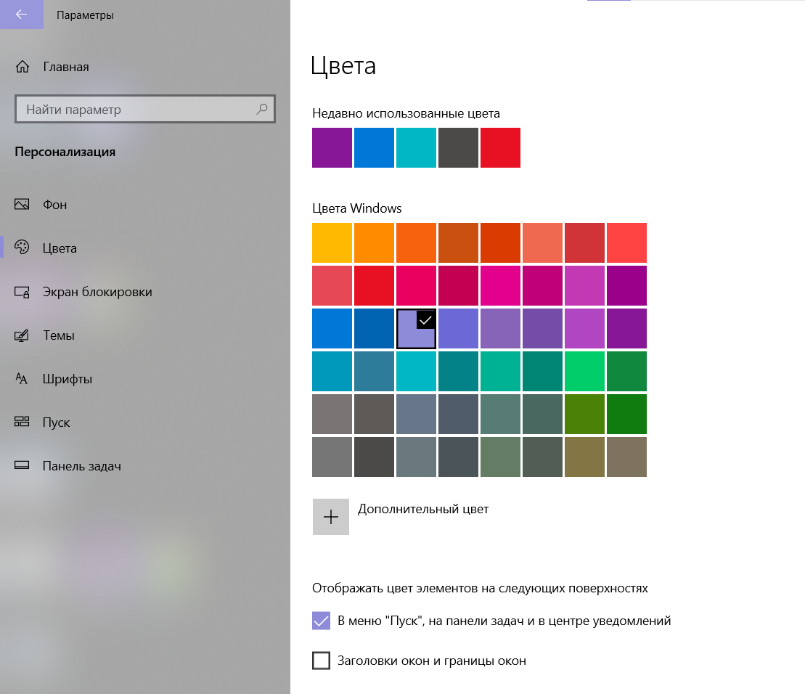

Значки системных служб и приложений можно добавлять или убирать с панели задач MS Windows 10 во вкладке «Включение и выключение системных значков».

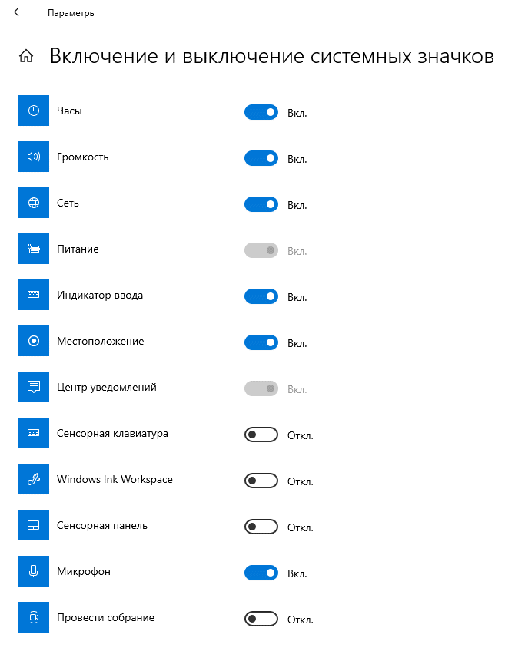

Рисунок 2 – Включение и отключение системных значков

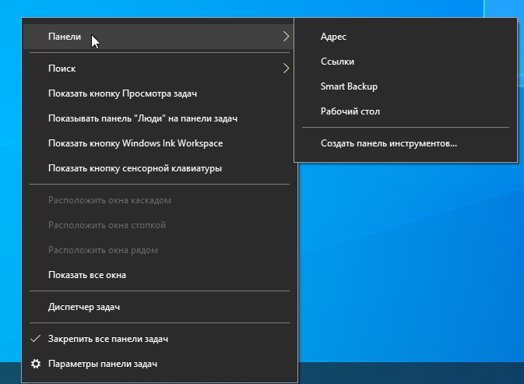Панели инструментов – ещё одна разновидность активных элементов на панели задач, организующая мгновенный доступ ко всевозможным элементам системы. Пользователь может создавать свои панели инструментов.

Рисунок 3 – Панели

Во вкладке «Панель задач» можно ее настраивать

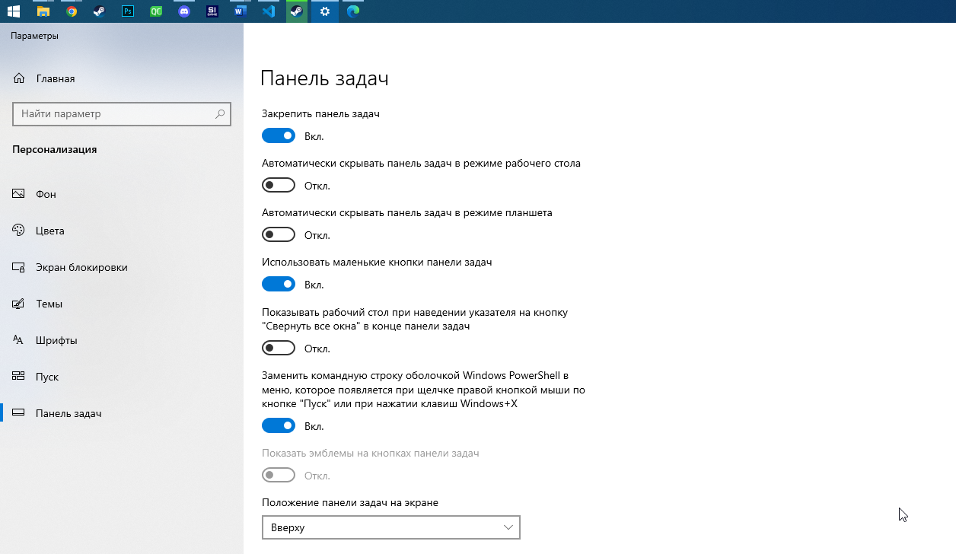

Рисунок 4 – Настройка панели задач

Через ПКМ приложение/ярлык можно закрепить на панели задач.

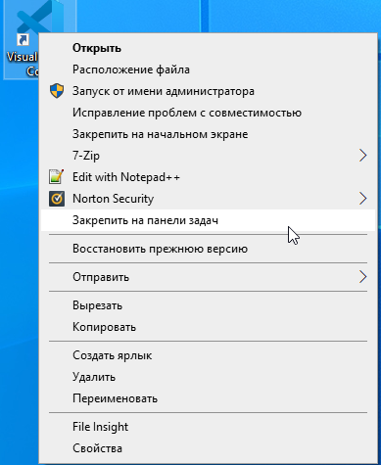

Рисунок 5 – Закрепление ярлыка на панели задач

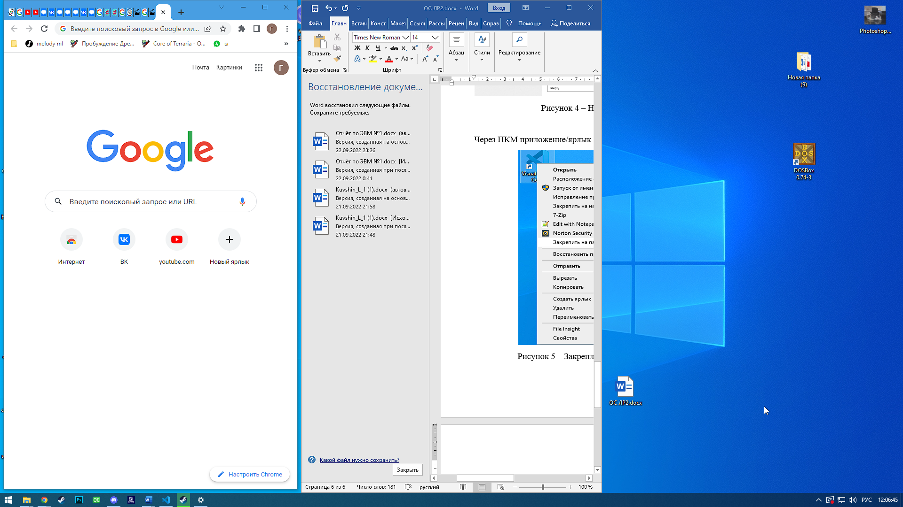

Рисунок 6 – Изменение расположения окон через панель задач

С помощью кнопки поиска в MS Windows мы можем найти потерянные файлы. Для этого необходимо просто на нее нажать и ввести название того, что вы хотите найти. Поиск файлов также осуществляется и в окне любой папки или папке Этот компьютер.

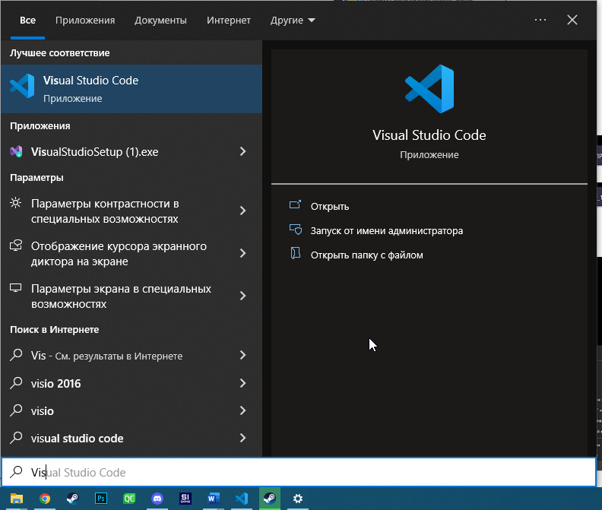

Рисунок 7 – Поиск файлов

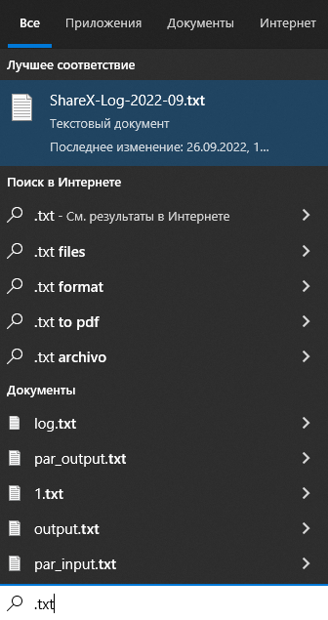

Рисунок 8 – Поиск файла по формату

Так же поиск файлов можно выполнять, используя критерии, так, например можно найти все файлы, измененные в определенную дату.

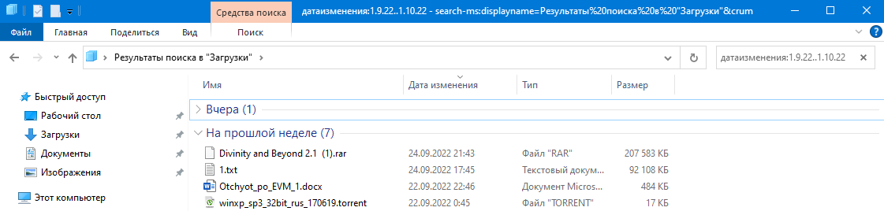

Рисунок 9 – Поиск файлов по параметру «датаизменения:1.9.22..1.10.22»

**ЧАСТЬ 2. ГЛАВНОЕ МЕНЮ**

По умолчанию, меню Пуск представляет собой разделенную на две части панель, где слева отображается список часто используемых приложений (нажав на которые правой кнопкой мыши, можно запретить их показ в этом списке). Справа находятся пункт для доступа к списку всех приложений, отображающий все ваши программы, упорядоченные по алфавиту, пункты для открытия проводника, параметров, выключения, перезагрузки компьютера или смены пользователя.

Основные настройки меню пуск можно найти в разделе параметров Персонализация, быстро перейти к которому можно, кликнув правой кнопкой мыши по пустому месту рабочего стола и выбрав соответствующий пункт.

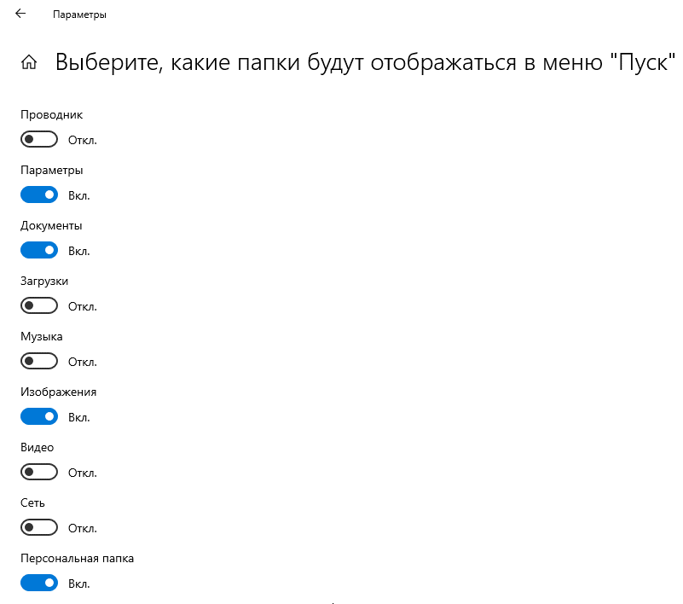

Рисунок 10 – Настройка отображения файлов в меню «Пуск»

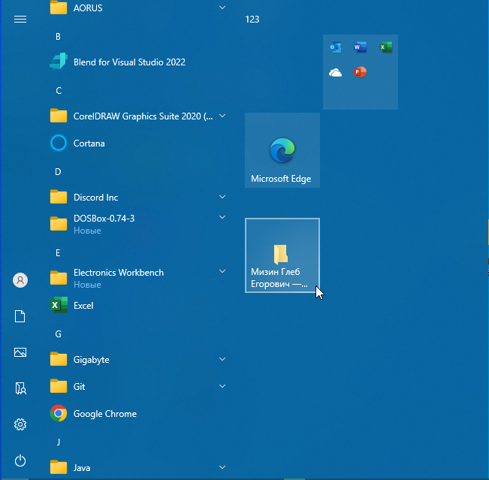

Рисунок 11 – Добавление папки в меню «Пуск»

**ЧАСТЬ 3. НАВИГАЦИЯ ПО СЕТИ**

На Рабочем столе компьютера, подключенного к сети, содержится значок папки Сеть, который имеет вид. В случае, если таковой значок отсутствует, его можно добавить, вызвав контекстное меню => Персонализация => Темы => Параметры значков рабочего стола.

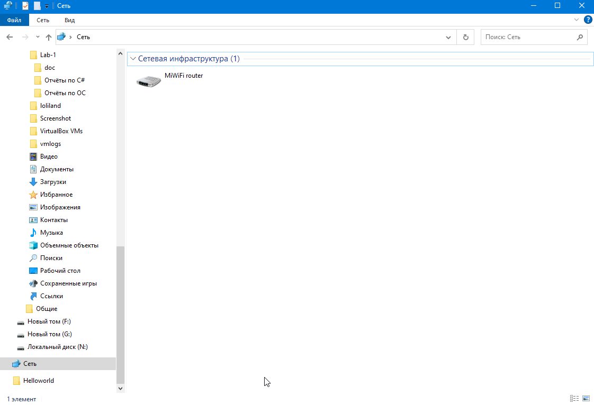

Рисунок 12 – Рабочая группа

В окне Центр управления сетями и общим доступом (Сеть => ПКМ => Свойства). Нажать на ссылку Подключение: Ethernet. Зафиксировать тип подключения, состояние среды, длительность и скорость передачи данных. Нажать на кнопку Сведения и зафиксировать информацию из строки IPv4: IP-адрес

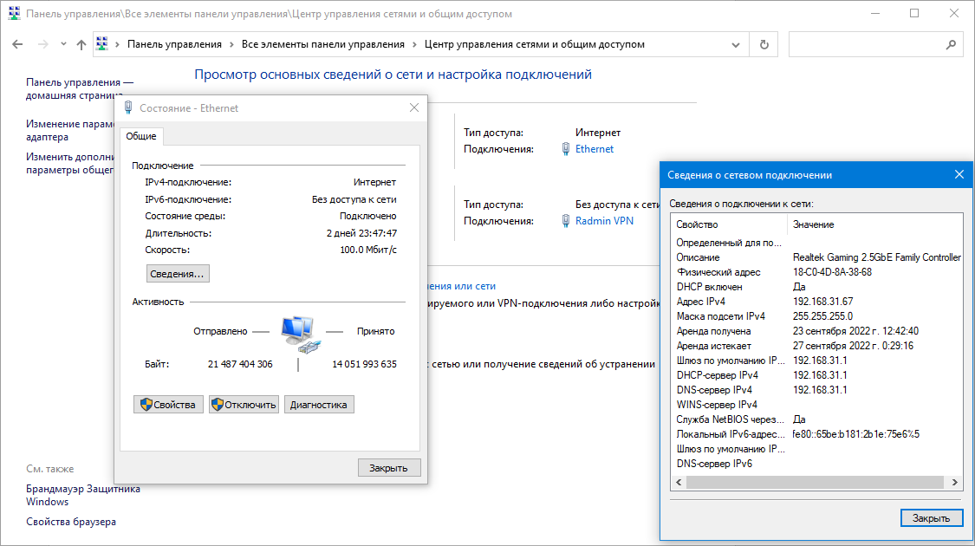

Рисунок 13 – Состояние сети

**ЧАСТЬ 4. ОРГАНИЗАЦИЯ ДОСТУПА К РЕСУРСАМ КОМПЬЮТЕРА, НАХОДЯЩЕГОСЯ В СЕТИ**

На рисунке 17 представлено изображение с открытием доступа к папке.

Для того, чтобы предоставить общий доступ к папке MS Windows в сети, нужно кликнуть правой кнопкой мыши по этой папке и выбрать пункт Свойства и перейдите к вкладке Доступ, на ней нажать кнопку Расширенная настройка….

Установить отметку. Открыть общий доступ к этой папке, после чего нажать Разрешения. Отметить те разрешения, которые необходимы для этой папки. Если требуется возможность только чтения, можно оставить значения по умолчанию. Применить сделанные настройки

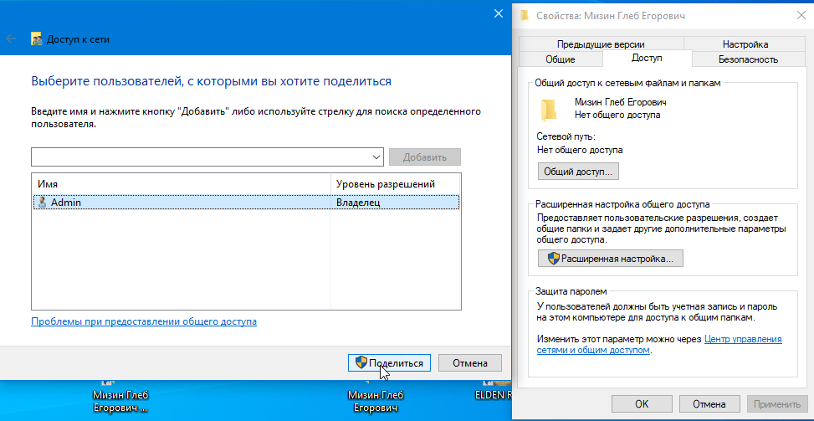

Рисунок 14 – Открытие доступа к папке

**ЧАСТЬ 5. РАБОТА С СЕТЕВЫМИ ДИСКАМ**

Подключение сетевого диска (т.е. расположенного на удаленном компьютере).

Вызвать контекстное меню папки Этот компьютер. Вызвать меню Подключить сетевой диск… для подключения сетевого диска.

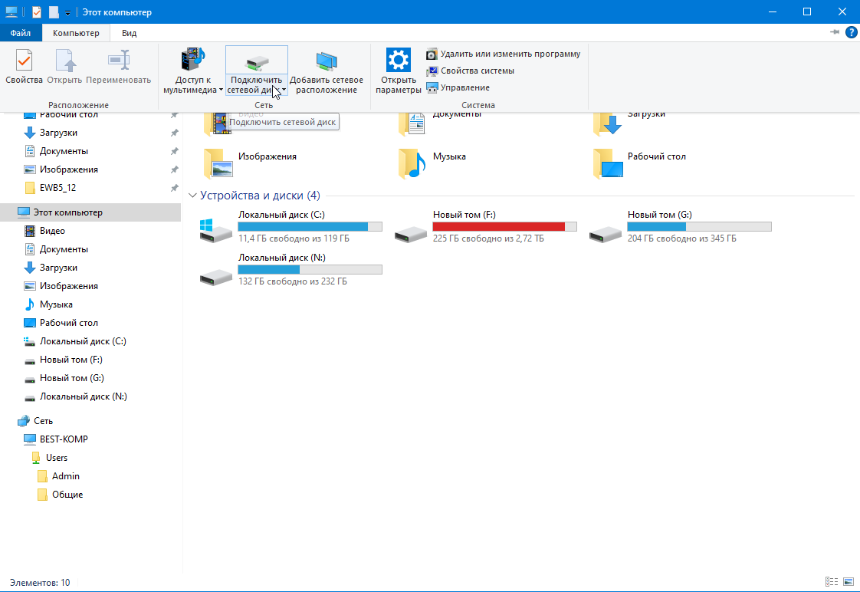

Рисунок 15 – Расположение пункта «Подключить сетевой диск»

Сетевой диск (сетевой драйвер) - назначенный логический диск (папка), который служит для хранения «общих» файлов, доступных для всех пользователей, на других персональных компьютерах, включенных в общую сеть.

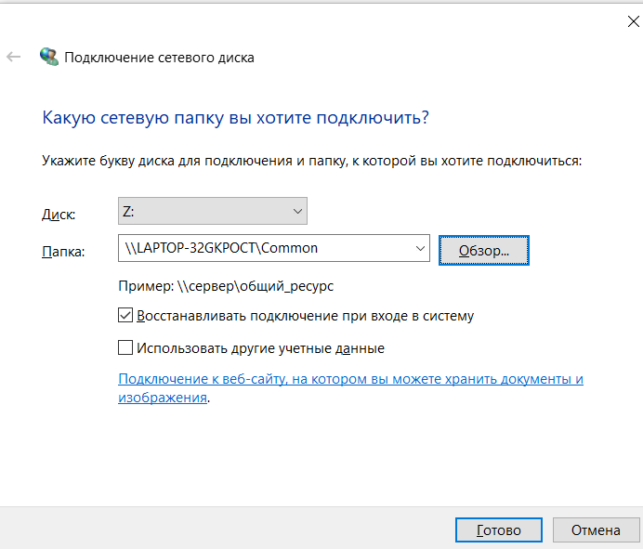

Рисунок 16 – Подключение сетевого диска

**Вывод:** В результате выполнения данной работы были изучены: панель задач MS Windows, главное меню, навигация по сети, открытие общего доступа к папкам и работа с сетевыми дисками.